MARTES 25
- Elige un cuento y léelo.
- Escribe be de qué trataba el cuento. Realiza un lindo dibujo.
- Completa las series:
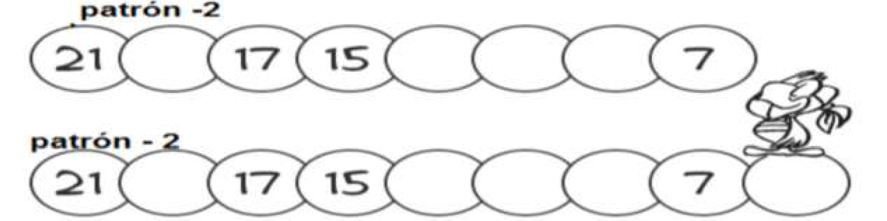
MIÉRCOLES 26
- Practica la lectura siguiente. Mañana se la leerás a la seño.
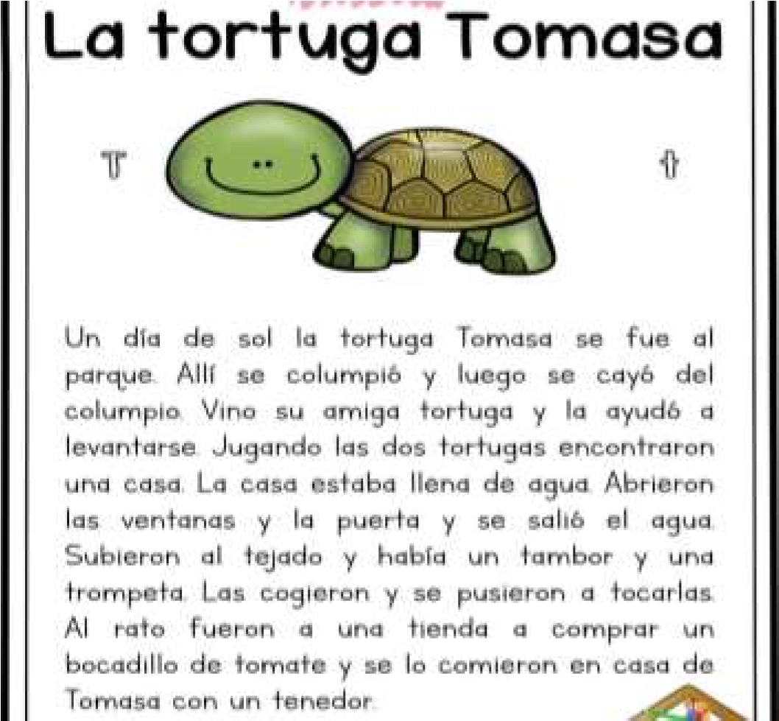
- Elige cinco animales y escríbelos.
- Piensa oraciones con cada uno de los animalitos.
- Elige una oración y dibuja lo que escribiste.
JUEVES 27
- Piensa qué te gustaría hacer el fin de semana y escríbelo. Realiza un bello dibujo.
- Me dictan 5 oraciones.
- Resuelve:
34+12= 44+10= 64-32=
56+13= 88-13= 93-90=

